Урок № 5 (32)

Тема. Принципи побудови й обробки векторних зображень. Засоби графiчного редактора, вбудованого в середовище офiсних програм; створення простих векторних зображень. Інструменти малювання. Малювання геометричних фiгур. Операцiї зоб’єктами. Зафарбування об’єктiв, встановлення параметрiв заливки.
Мета: вести поняття: об’єкт; графiчний примiтив; розглянути: способи формування зображень з геометричних примiтивiв; поняття й принципи побудови векторних зображень; способи формування зображень з геометричних примiтивiв; iнструменти малювання, призначенi для креслення лiнiй, стрiлок,основних геометричних фiгур; сформувати вмiння: створювати й редагувати зображення в документах; створювати об’єкти, що складаються збагатьох базових геометричних фiгур; видiляти, копiювати й перемiщувати об’єкти; обертати, вiдбивати й масштабувати об’єкти; розвивати логічне мислення, творчі здібності учнів; виховувати інтерес до творчого підходу під час вивчення інформатики.
Обладнання та наочність: комп’ютерний клас, дошка, інструкції з ТБ, роздатковий матеріал, відповідне ПЗ.
Тип уроку : комбінований урок .
ХІД УРОКУ
І. Організаційний етап.
Привітання, перевірка готовності учнів до уроку.
ІІ Актуалiзацiя опорних знань.
На сьогоднiшньому уроцi ми розглянемо один iз видiв комп’ютерної графiки — векторну графiку. Нагадаємо основнi переваги й недолiки цього виду графiки. На вашу думку, яким чином ми можемо отримати (створити) векторне зображення? (Вiдповiдi учнiв.)
ІІІ. Вивчення нового матерiалу.
Пояснення вчителя з паралельною демонстрацією.
Часто пiд час створення текстового документа виникає необхiднiсть вставити до нього графiчне зображення, яке може бути iлюстрацiєю до змiсту тексту (рисунок, фотографiя, схема, дiаграма тощо) або графiчним оформленням документа (рамки, роздiлювачi, графiчнi маркери спискiв, логотипи тощо).
В офiсних додатках використовується два типи графiчних зображень:
- малюнки — зображення, якi вставляються в документ із графiчних файлiв або програм;
- графiчнi об’єкти — зображення, якi створенi за допомогою iнструментiв самих офiсних додаткiв.
Малюнки до документа можна вставити зколекцiї Microsoft Clipart, яка створена розробниками MS Office i входить до однойменного пакета програм, зІнтернету, зколекцiй графiчних зображень на дисках. Також до документа можна вставити графiчнi зображення, що створенi за допомогою прикладних програм, вiдсканованi авторськi рисунки, фотографiї, малюнки зжурналiв, книг тощо.
Графiчнi об’єкти створюються з автофiгур (готових графiчних примiтивiв), фiгурних написiв WordArt, органiзацiйних дiаграм. Усi цi об’єкти є векторними зображеннями.
Панель Малювання має вигляд
Призначення кнопок панелі інструментів Малювання
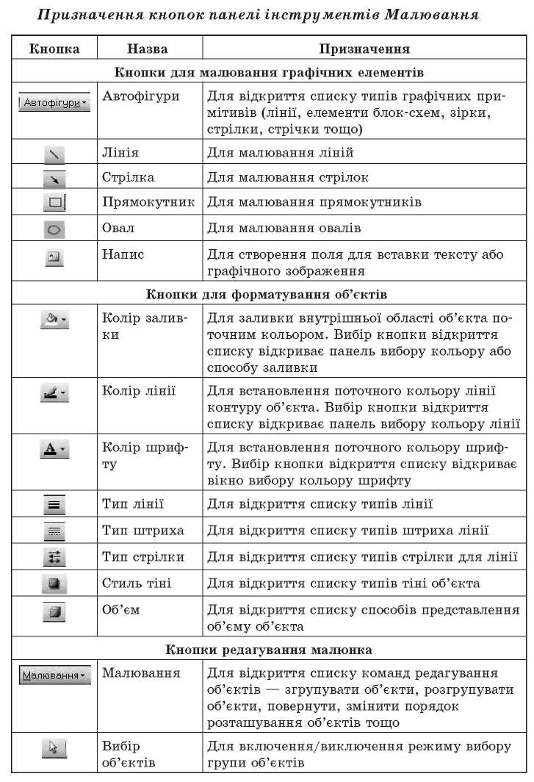
Графiчнi об’єкти в Word можна створювати й редагувати, використовуючи iнструменти панелi Малювання.
Щоб показати на екранi панель iнструментiв Малювання, потрiбно встановити позначку прапорця бiля назви цiєї панелi в пунктi Панелi iнструментiв меню Вигляд або натиснути кнопку на Стандартнiй панелi iнструментiв.
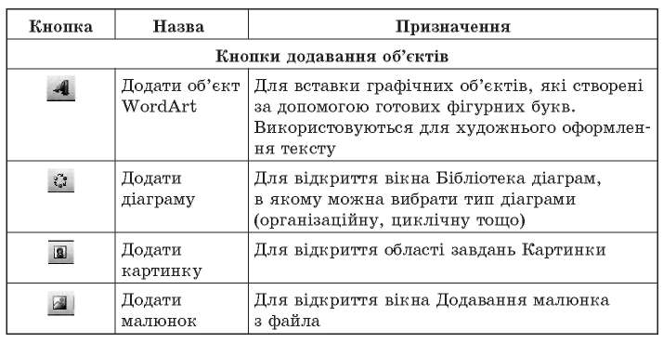
Створення та опрацювання графiчнихоб’єктiв
Малювання всiх графiчних примiтивiв у Word виконується таким чином:
- вибрати на панелi Малювання вiдповiдну кнопку для побудови необхiдного графiчного примiтива;
- перевести вказiвник мишi в робочу область документа;
- зафiксувати початкову точку малювання примiтива натисканнямлiвої кнопки мишi;
- утримуючи натиснутою лiву кнопку мишi, перемiстити вказiвникмишi в кiнцеву точку малювання примiтива;
- вiдпустити лiву кнопку мишi.
Примiтки:
- якщо пiд час малювання овалу або прямокутника утримувати натиснутою клавiшу Shift, то будуть створюватися фiгури правильної форми — круг або квадрат;
- утримання клавiшi Shift пiд час побудови лiнiй та стрiлок обмежуєкут нахилу величинами, кратними 15°;
- малювання графiчних примiтивiв при натиснутiй клавiшi Ctrlздiйснюється вiд центра фiгури, що малюється;
- якщо потрiбно послiдовно намалювати кiлька фiгур одного типу,то кнопку малювання вiдповiдної фiгури на панелi Малювання потрiбно вибрати подвiйним клацанням. Пiсля того як потрiбнакiлькiсть фiгур намальована, кнопку на панелi Малюваннянеобхiдно вибрати повторно.
Намальований графiчний об’єкт можна редагувати й форматува-ти. Будь-якi операцiї редагування або форматування застосовуються до видiленого об’єкта або групи об’єктiв.
Вибiр окремих графiчних об’єктiв або групи об’єктiв в офiсних додатках вiдбувається аналогiчно до подiбної операцiї у Windows. Крiм того, для видiлення групи графiчних об’єктiв в деякiй прямокутнiй областi малюнка використовується кнопка Вибiр об’єктiв на панелi Малювання. Вибравши цю кнопку, потрiбно видiлити прямокутну дiлянку документа, i всi графiчнi об’єкти, якi потрапили в цю область, будуть видiленi.
Пiсля вибору об’єкта навколо нього з’являються маркери змiни розмiрiв, а для деяких графiчних об’єктiв також i маркер обертання — це спецiальнi позначки у виглядi маленьких кружечкiв, якi розташованi навколо фiгури. Перемiщення маркерiв змiни розмiрiв приводить до вiдповiдної змiни розмiрiв фiгури, а за допомогою маркера обертання можна повернути об’єкт на довiльний кут.
Виконання операцiй редагування графiчних об’єктiв (видiлення, копiювання та перемiщення малюнка або його елементiв) здiйснюється стандартними способами Word.
Форматування графiчних об’єктiв здiйснюються в дiалоговому вiкнi Формат об’єкта, яке вiдкривається послiдовнiстю дiй Формат —> Об’єкт. Пiсля цього потрiбно встановити необхiднi значення властивостей графiчного об’єкта на вкладках цього вiкна Колiр та лiнiї, Розмiр та Розташування.
Також для форматування графiчних об’єктiв зручно користуватися кнопками панелi Малювання. Для цього потрiбно видiлити об’єкт, натиснути необхiдну кнопку на панелi й вибрати потрiбне значення тiєї чи iншої властивостi: колiр заливки, колiр та тип її лiнiй, вид тiнi чи об’єму тощо.
ІV. Практичне завдання. Інструктаж з технiки безпеки.
Створення векторних зображень в офiсних додатках.
Початковий, середнiй рiвні. Створити зображення за зразком першого малюнку.
Достатнiй рiвеньСтворити зображення за зразком другого малюнку.
Високий рiвеньСтворити зображення персонального комп’ютера.
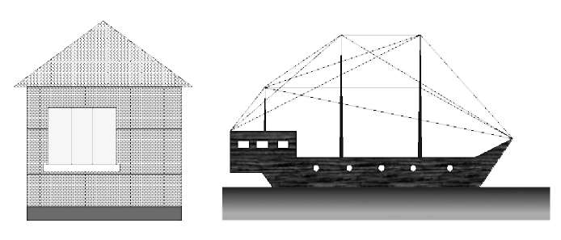
V. Домашнє завдання.
Повторити § 27-28, опрацювати конспект.
VІ. Пiдсумки уроку.
Оцiнювання робiт учнiв.

VІІ. Рефлексія.
Метод «Три кольори».

